VERFAILLIE Antoine SN2

POIGNANT Lilian

GOSSELIN Victor

# COMPTE RENDU TP SYSTEME FOUR

Objectif du TP : Être capable de piloter un four via une carte de conversion AN / NA.

Prérequis : le langage C++ sous Windows.

Matériels : 1 compatible PC, C++ Builder et Internet - 1 documentation 9111 sur ftp

Méthodologie : Lecture du sujet - Lecture des documents fournis - Recherche de documentations complémentaires - Analyse du principe de fonctionnement - Préparation des algorithmes - Codage et tests

Sommaire

COMPTE RENDU TP SYSTEME FOUR 1

Principe 3

Réponses aux questions spécifiques 3

Question 1 : 3

Question 2 : 3

Question 3 : 3

Question 4 : 5

Questions 5 : 5

Conclusion 7

## Principe

Nous avons commencé par intégrer la bibliothèque constructeur à notre programme, nous avons ensuite crée les différentes classes.

## Réponses aux questions spécifiques

### Question 1 :

Les caractéristiques de la carte 911 d’ADLINK sont :

* Bus de communication avec le PC : PCI 32 bits 5V,
* 16 entrées analogiques codées sur 12 bits,
* 1 sortie analogique codé sur 12 bits unipolaire (0-10V) ou bipolaire (-10V +10V),
* Fréquence d’échantillonnage jusqu’à 100 kS / s,
* Gains programmables de ×1, ×2, ×4, ×8, ×16,
* 3 timer programmables en 16 bits (génère des signaux binaires à fréquences voulue),
* 3 compteurs 16 bits (compte des impulsions électriques binaires).

### Question 2 :

Cette carte correspond bien aux besoins de ce TP car le moyen de communication entre le PC et la carte est de 32 bits (comme écrit dans les caractéristiques). Les entrées analogiques nous permettent de recevoir la température du four en direct et les sorties permettent de contrôler le four.

### Question 3 :

Pour intégrer la bibliothèque constructeur à notre programme il faut :

* Installer les bibliothèques constructeurs C++ (sur le PC elles étaient déjà installées),
* Il suffit ensuite de les ajouter au projet Embarcadero,

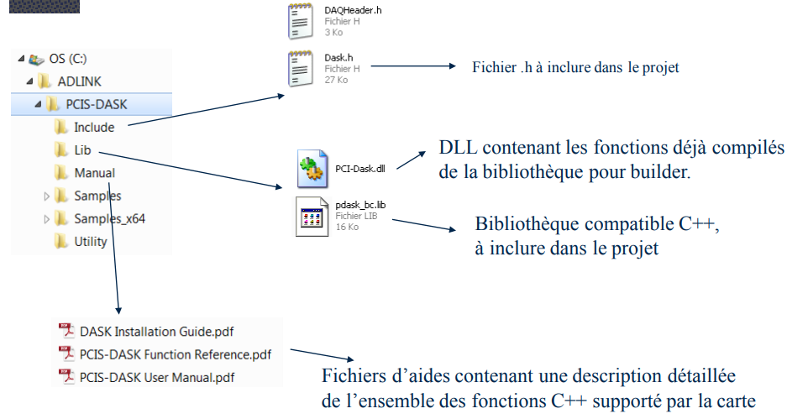

* Après avoir ajouté la bibliothèque au projet :

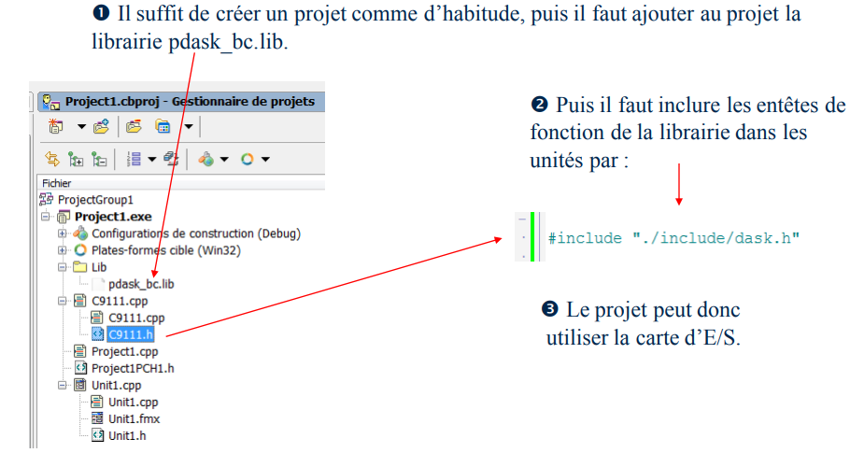

### Question 4 :

Schéma explicatif de la liaison entre la sonde et la lampe halogène sur notre carte :

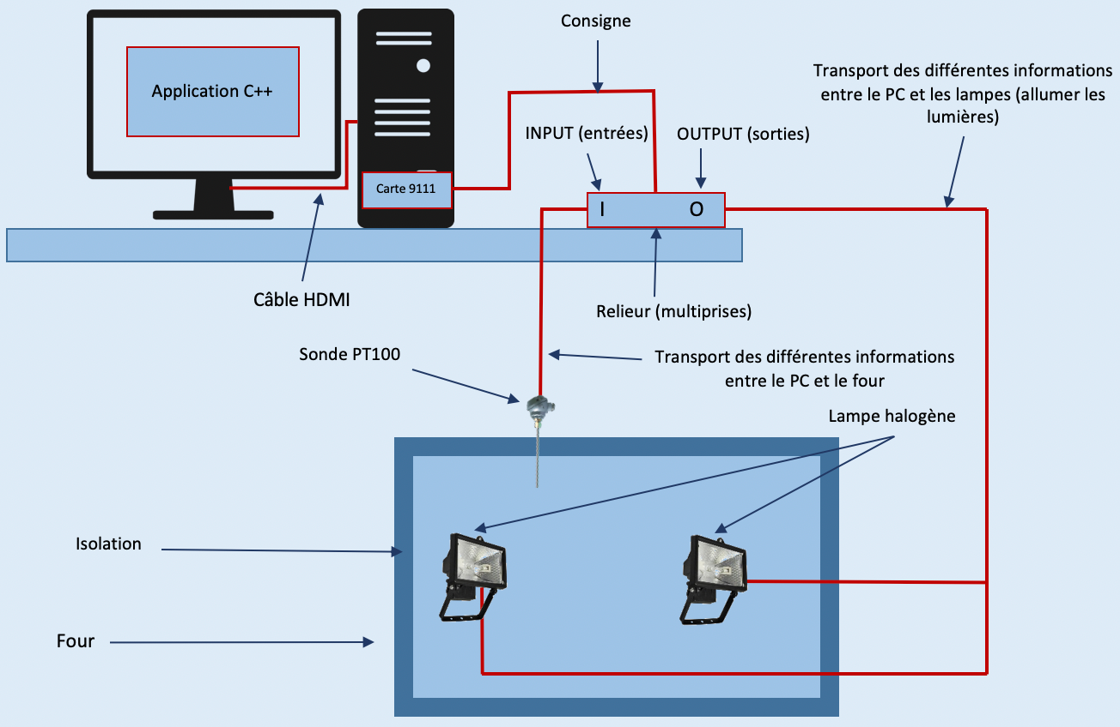

### Questions 5 :

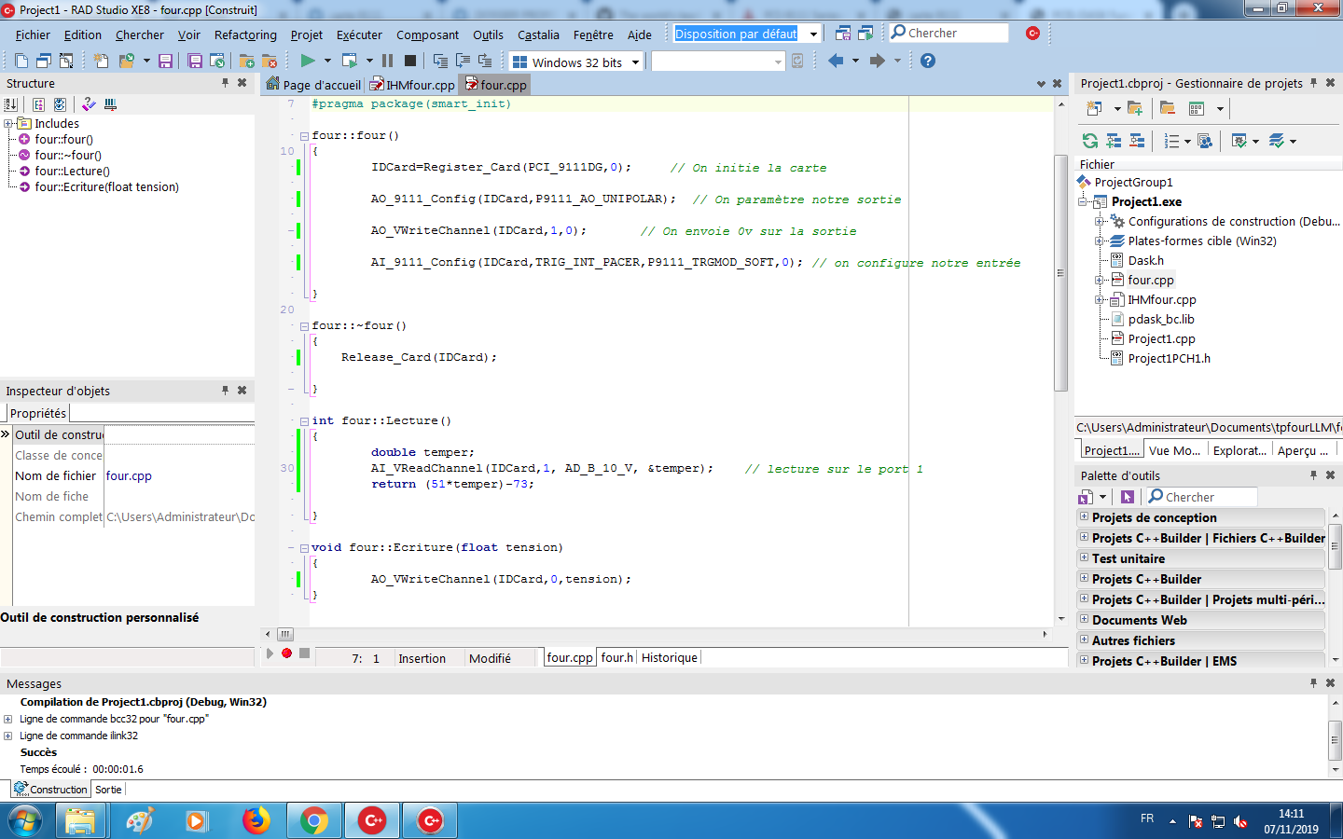



Nous allons utilisez la fonction **IDCard=Register_Card(PCI_9111DG,0) ;** de la librairiequi va permette l’initialisation de la carte 9111 ADLink.

La fonction **A0_9111_Config(IDCard,P9111_AO_UNIPOLAR) ;** va être utilisez pour paramétrer la sortie de la carte 9111.

La fonction **AO_VWriteChannel (IDCard,1,0) ;** va être utilisez pour écrire et envoyer 0 volt au niveau de la carte AD9111.

Et pour finir on va utilisez la fonction **AO_9111_Config(IDCard, TRIG_INT_PACER, P9111_TRGMOD_SOFR,0) ;** de la librairie pour permette l’entrée de la carte 9111 ADLink.

**AO_VWriteChannel (IDCard, 1, AD_B_10_V, &temper) ;** Elle permet la lecture de la carte 9111 DLink sur le port.

**AO_VWriteChannel (IDCard, 0, tension) ;** Elle permet à l’utilisateur de saisir une consigne de tension via console de l’application CPP.

## Conclusion

Des difficultés ont étaient sûr la librairie, pour paramétrer la sortie de la carte AD9111. Des difficultés pour les fichiers « mysql.cpp » et « mysql.h »